# Nivell 1 Exercici 1

Creem un filtre que ens permetran seleccionar quin any i mes ens interessa filtrar per veure la mitjana de les transaccions per país.

Assenyalem els països que tenen mitjanes inferiors a 200.

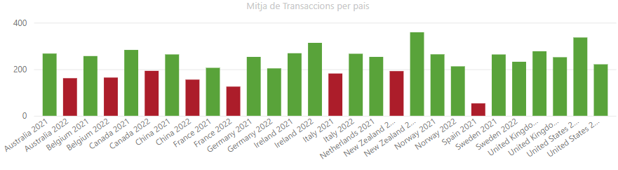

Exercici 2

Representem el percentatge de vendes per país, aquest gràfic es afectat pels filtres temporals que tenim a la pagina.

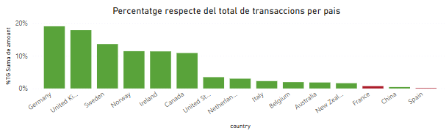

Exercici 3

Tenim la representació de les cantitats de vendes fetes per cada país en el 2021 i 2022.

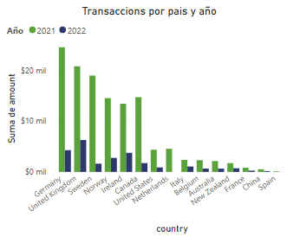

Exercici 4

Tenim la comptabilització de transaccions per país i any amb un límit de 5 transaccions rebutjades.

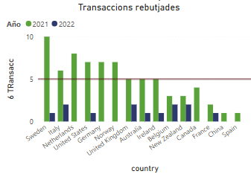

Exercici 5

Veiem els països que tenen les transaccions amb la representació de la quantitat i tamany de les bombolles.

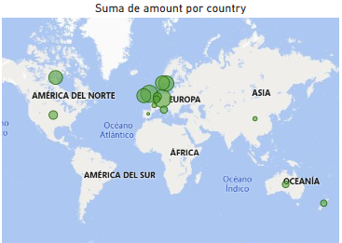

Exercici 6

En l’inici d’any es un país referent per les vendes realitzades amb força diferencia dels altres països.

També assoleix la meta del averag y tampoc te cap transacció declinada.

Pel que es un país a exportar la manera de fer a d’altres que se li assemblin.

Els departaments que treballin amb el país podrien explicar el seu tarannà a les altres divisions, per tindre un exemple positiu a seguir.

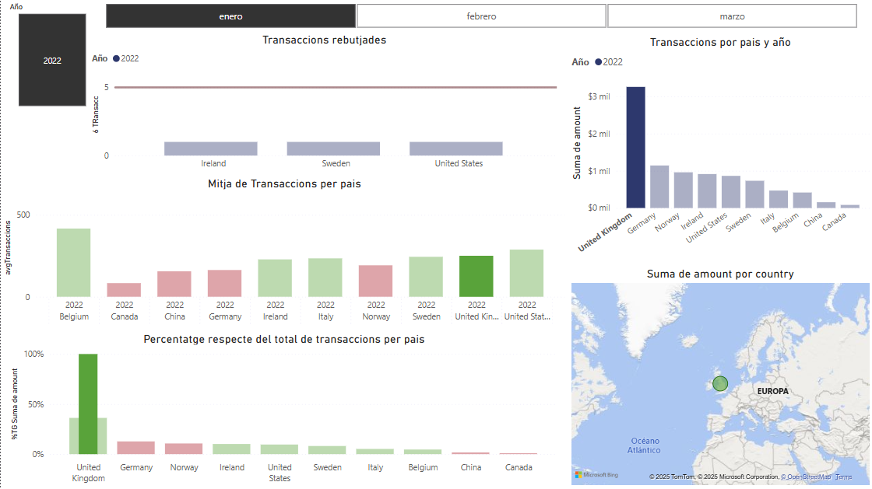

# Nivell 2 Exercici 1

Podem veure els 2 filtres interactius, el de any i mesos.

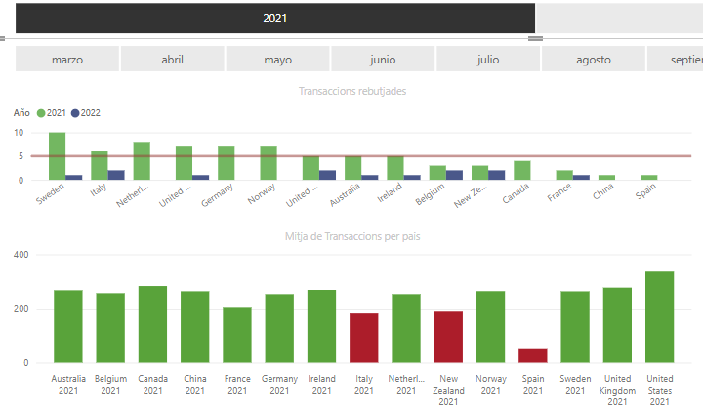

El gràfic que ens exprese les mitjana de evendes per any on podem filtrar per any i per mes, aquesta captura es sense filtrar per mes.

Exercici 2

Podem veure els filtres actius de 2022 i enero, amb els gràfic actualitzats amb les dades

Podem veure la cantitat de vendes fetes en el gràfic superior dret.

Veiem que regne unit a començat l’any amb grans valors.

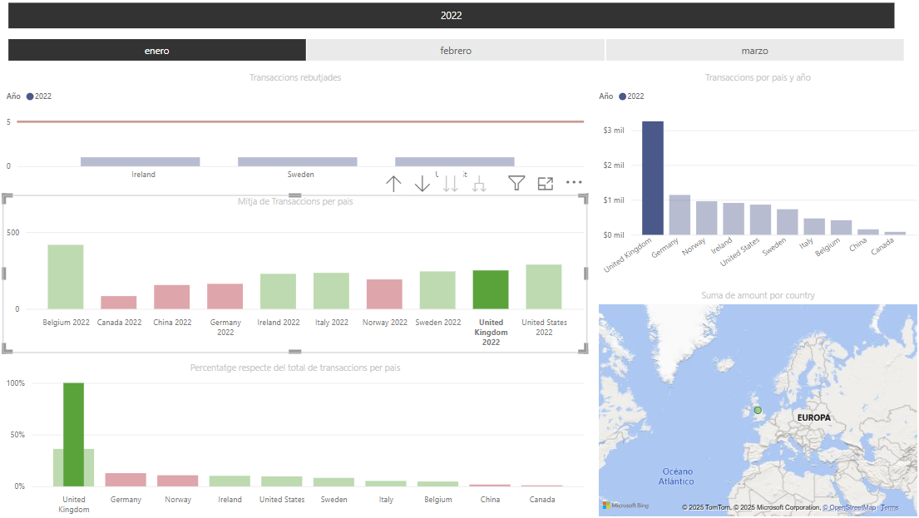

Exercici 3

Veiem que seleccionant els filtres d’any i mes veiem les transaccions per les diferents companyies,

Podem acabar filtran pel mapa i seleccionem l’empresa amb el desgloç de les transaccions màxim mínim mediana i mitjana.

Tambe podem veure el total de vendes a la taula i si hi ha rebutjades o no.

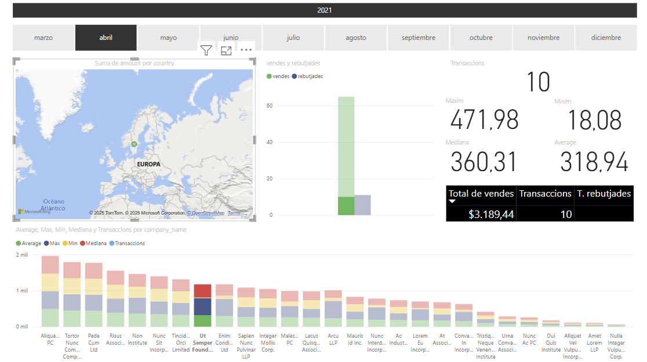

Exercici 4

Aplicant els filtres de les taules arribem a concretar:

Que al 2022 a una empresa de nova Zelanda, on podem veure el nom de la companyia.

Tenim la info dels KPI i la taula on concreta les transaccions rebutjades.

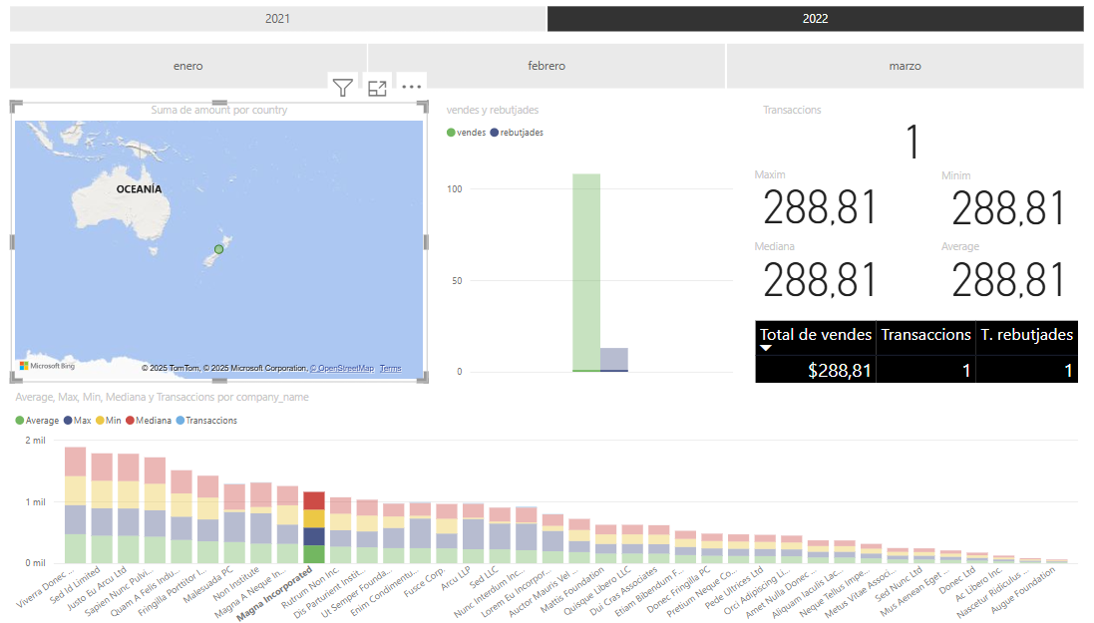

Exercici 5

Per la visualització d’aquest gràfic es aconsellable realitzar filtres de temps i de país ja que reduiex la informació que mostra i es mes entenedora.

He agregat unes mesures que visualitzen les dades de les companyies segons les funcions d’agregacio (A la dreta es visualitzen els estadístics descriptius)

